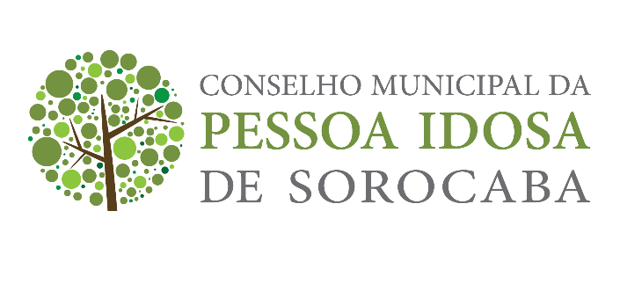

PAUTA 38ª reunião (04 de fevereiro de 2021)
- Aprovação das atas anteriores por todos os presentes;
- Comentário sobre os ofícios enviados e recebidos, para ciência de todos;
- Comissão de Visitas;
- Tesouraria. D. Nilcea-doações
- Clube do idoso/Chácara do Idoso (Flávia/Enilce)
- Editais
- Apresentação Coordenadoria Idoso (Janaína Diniz)
- Outros.

